澎湖縣共同管道
系統公告說明

中華民國109年1月

發文日期：中華民國XXX年XX月XX日
發文字號：XXXX字第XXXXXXXXX號
主旨：公告澎湖縣共同管道系統公告說明及規劃圖。
依據：依據「共同管道法」第八條、「共同管道法施行細則」第二條辦理。
公告事項：
一、公告期間：民國XXX年XX月XX日起公告30日。
二、公告澎湖縣共同管道系統區域範圍如下：
(一）馬公都市計畫區-海埔路共同管溝
(二）馬公都市計畫區-新店路共同管溝
(三）馬公都市計畫區-案山工業區周邊道路共同管溝
(四）馬公都市計畫區-金龜頭礮臺聯外周邊道路共同管溝
(五）馬公都市計畫區-綜合體育館周邊道路共同管溝
(六）馬公都市計畫區-春暉公園周邊道路共同管溝
(七）馬公都市計畫區-公五公六地區周邊道路共同管溝
(八）鎖港地區都市計畫-鎖港工業區周邊道路共同管溝
(九）鎖港地區都市計畫-鎖港紫微宮周邊道路共同管溝

澎湖縣共同管道系統公告說明
目 錄
一、依據法令
二、行政區域及規劃地區範圍
三、共同管道位置、名稱及種類
四、規劃目標年期
五、規劃路線
六、共同管道系統規劃圖

一、依據法令
「共同管道法」第八條及「共同管道法施行細則」第二條。
二、行政區域及規劃地區範圍
本次公告行政區域含括馬公都市計畫區、鎖港地區都市計畫。
三、共同管道位置、名稱及種類
現依共同管道法第八條規定辦理全市共同管道系統整體規劃，彙整本次公告之共同管道位置、名稱及種類，其中市區道路系統(都市計畫道路)共有9條道路規劃報告之成果，包含已建置、建置中及規劃中(均屬於短期規劃(109~113))，如下表1所示：
表1 市區道路系統(都市計畫道路)
分區 | 項次 | 道路名稱 | 計畫長度 | 型式 | 纜線管路內容 | 辦理  情形
馬公都市計畫區 | 1 | 海埔路共同管溝 | 403公尺 | 纜線管路 | 電信、固網、監視、號誌、路燈 | 建置中
馬公都市計畫區 | 2 | 新店路共同管溝 | 3,300公尺 | 纜線管路 | 電信、固網、監視、號誌、路燈 | 已建置
馬公都市計畫區 | 3 | 案山工業區周邊道路共同管溝 | 260公尺 | 纜線管路 | 電信、固網、監視、號誌、路燈 | 已建置
馬公都市計畫區 | 4 | 金龜頭礮臺聯外周邊道路共同管溝 | 290公尺 | 纜線管路 | 電信、固網、監視、號誌、路燈 | 建置中
馬公都市計畫區 | 5 | 綜合體育館周邊道路共同管溝 | 515公尺 | 纜線管路 | 電信、固網、監視、號誌、路燈 | 建置中
馬公都市計畫區 | 6 | 春暉公園周邊道路共同管溝 | 168公尺 | 纜線管路 | 電信、固網、監視、號誌、路燈 | 規劃中
馬公都市計畫區 | 7 | 公五公六地區周邊道路共同管溝 | 1,600公尺 | 纜線管路 | 電信、固網、監視、號誌、路燈 | 規劃中
鎖港地區都市計畫 | 8 | 鎖港工業區周邊道路共同管溝 | 230公尺 | 纜線管路 | 電信、固網、監視、號誌、路燈 | 已建置
鎖港地區都市計畫 | 9 | 鎖港紫微宮周邊道路共同管溝 | 563公尺 | 纜線管路 | 電信、固網、監視、號誌、路燈 | 規劃中

四、規劃目標年期.
共同管道規劃計畫年期為25年。

五、規劃路線.
1. 海埔路共同管溝: 位於馬公都市計畫區，前瞻建設計畫-提升道路品質計畫核定補助辦理，於短期施作(109~113)，總長約403公尺。
2. 新店路共同管溝: 位於馬公都市計畫區，前瞻建設計畫-提升道路品質計畫核定補助辦理，於短期施作(109~113)，總長約3300公尺。
3. 案山工業區周邊道路共同管溝: 位於馬公都市計畫區，「前瞻建設計畫」-「強化地方工業區公共設施補助方案及設置評價產業園區補助方案」核定補助辦理，於短期施作(109~113)，總長約260公尺。
4. 金龜頭礮臺聯外周邊道路共同管溝: 位於馬公都市計畫區，108~111生活圈道路交通系統建設計畫(市區道路)核定補助辦理，於短期施作(109~113)，總長約290公尺。
5. 綜合體育館周邊道路共同管溝: 位於馬公都市計畫區，108~111生活圈道路交通系統建設計畫(市區道路)核定補助辦理，於短期施作(109~113)，總長約515公尺。
6. 春暉公園周邊道路共同管溝: 位於馬公都市計畫區， 108~111生活圈道路交通系統建設計畫(市區道路)核定補助辦理，於短期施作(109~113)，總長約168公尺。
7. 公五公六地區周邊道路共同管溝: 位於馬公都市計畫區，區段徵收基金及縣籌預算辦理，於短期施作(109~113)，總長約1600公尺。
8. 鎖港工業區周邊道路共同管溝: 位於鎖港地區都市計畫，108~111生活圈道路交通系統建設計畫(市區道路)核定補助辦理，於短期施作(109~113)，總長約230公尺。
9. 鎖港紫微宮周邊道路共同管溝: 位於鎖港地區都市計畫，108~111生活圈道路交通系統建設計畫(市區道路)核定補助辦理，於短期施作(109~113)，總長約563公尺。
六、共同管道系統規劃圖：
1.圖1 共同管道系統路線示意圖
2.圖2 共同管道系統路線公告路線示意圖(馬公都市計畫)
3.圖3 共同管道系統路線公告路線示意圖(鎖港地區都市計畫)
4.附件1 共同管道系統路線圖

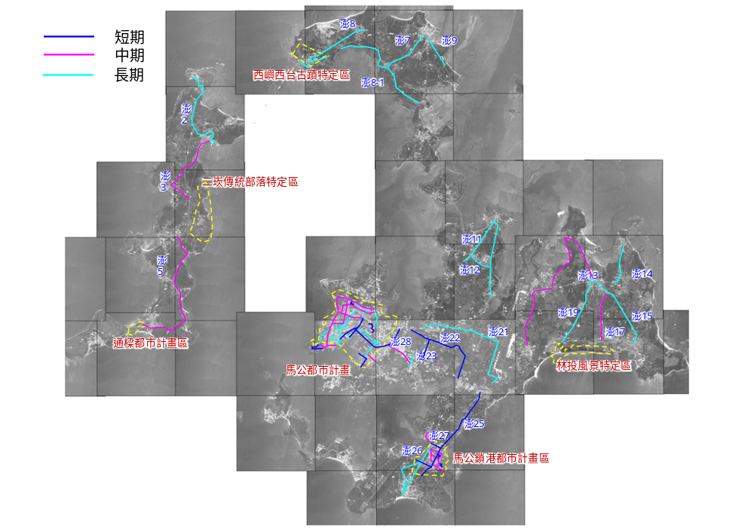
圖1 共同管道系統路線示意圖
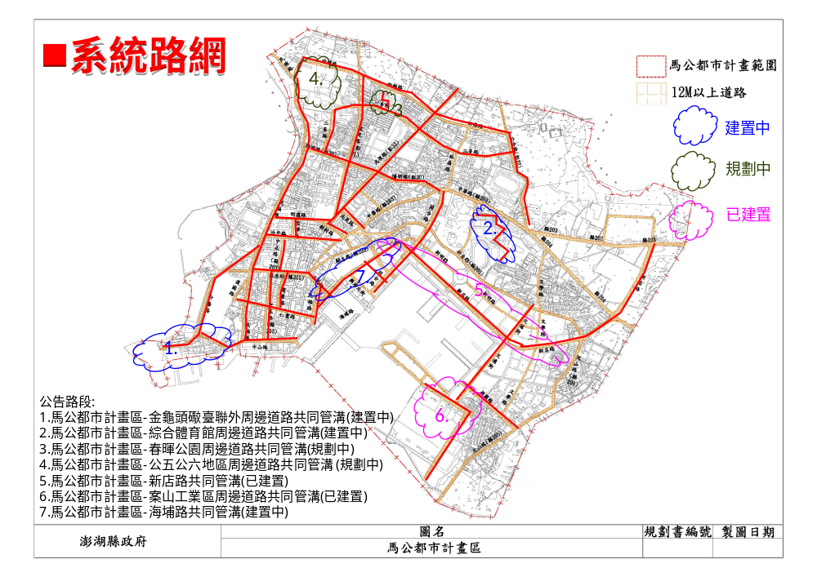
圖2 共同管道系統路線公告路線示意圖(馬公都市計畫區)
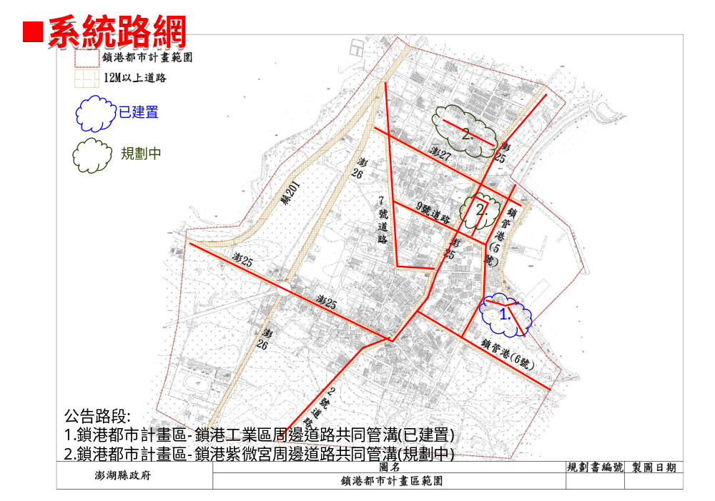
圖3 共同管道系統路線公告路線示意圖(鎖港地區都市計畫)

